Взаємопов'язана система форм і методів навчання як засіб забезпечення особистісного розвитку учнів, орієнтованого на стале майбутнє
(опис педагогічного досвіду)

«Чому виникають грози?»… «Звідки на асфальті радужні кольори?»… «А як проводять експеримент?»… До мого кабінету часто заходили учні 5-6 класів із запитаннями. Як же задовольняти цю дитячу допитливість?
Звернувшись за допомогою до викладачів лабораторії методики викладання фізики фізичного факультету ХНУ ім. Каразіна, де ведуться наукові дослідження, пов′язані з пошуком нових підходів до вивчення основ природознавства, зокрема, елементів фізики, в початковій ланці сучасної середньої школи, я отримала підтримку від завідуючого лабораторією О.І. Песіна, автора оригінального експериментального курсу «Людина і навколишній світ. Азбука фізики», який став першоджерелом для створення у 2004 році моєї авторської програми факультативного курсу «Азбука фізики» для учнів 5-6 класів загальноосвітніх і спеціалізованих навчальних закладів (див.т1, додаток 2.1.). Факультативні заняття створили передумови для перших елементарних фізичних досліджень юних винахідників, створили умови для раннього профілювання, а також виявлення потенційно обдарованих дітей і розвитку їх здібностей, об'єднали в єдине ціле інтелектуальні здібності, дослідницькі вміння, творчий потенціал учнів і на цій основі сформували активну, компетентну, творчу особистість п’ятикласника.
У 2006 році учні гімназії уперше взяли участь у міському турнірі юних фізиків, але, незважаючи на ґрунтовну підготовку з фізики, отримали диплом учасника: вони не змогли аргументовано побудувати свій виступ.
Як навчити учнів, які два роки з активно відвідували факультативні заняття, використовувати свої знання, уміння та досвід у нестандартній ситуації і як підтримати у них бажання займатися і далі дослідницькою діяльністю? Таку проблему я визначила для себе. Частково відповідь була знайдена у книгах А.А.Давиденка «Методика розвитку творчих здібностей учнів у процесі навчання фізики» [10] та «Турнір юних винахідників і раціоналізаторів – нова форма позаурочної роботи з фізики» [12]. Остаточну відповідь дали учні 7-б класу: «Ми мріємо гідно виступити у турнірному змаганні, маємо бути впевнені у своїх силах». Використання елементів турнірних змагань при проведенні уроків узагальнення і систематизації знань із основних тем курсу фізики дали змогу виявити абсолютно невідомі риси характеру і поведінки учнів, які виховали в собі самостійність, впевненість у своїх силах, комунікативність, уміння працювати в команді.
Створення умов для саморозвитку учнів через взаємопов'язану систему форм і методів навчання на уроках фізики та в позаурочний час зумовили визначити методичну тему, що, поза сумнівом, сприяло підвищенню мого професійного рівня, а в свою чергу, допомогло кожному учню вибудувати модель власної траєкторії успіху.
О.І. Деменко, директор Департаменту освіти Харківської міської ради, зазначає, що «сьогодні від системи освіти чекають випускника – особистість, яка повинна володіти набором таких якостей, як самостійність, уміння виконувати і відповідати за свої рішення. У світлі сучасних вимог особливо значущим показником якості ціннісно-зорієнтованого педагогічного процесу є компетентнісний критерій, який дозволяє діагностувати розвиненість в учнів ключових компетентностей, тобто сформованість готовності, здібностей, практичних умінь оптимальним чином застосовувати отримані знання у практичній діяльності, здатності гнучко реагувати на будь-які зміни в наявній ситуації» [28, с. 4-13]. Серед різноманітних форм і методів навчання найбільш дієвими стали ті, в основу яких покладена комунікативна взаємодія між учителем та учнями, а також між самими учнями (Б.О. Житник ) [13].
Провідна ідея мого досвіду: виховання самодостатньої, життєво грамотної особистості, яка здатна реалізувати свої потенційні можливості за будь-яких умов, і забезпечення, таким чином, продуктивності як власної життєдіяльності, так і середовища, в якому учень знаходиться .

При проведенні уроків з учнями, при підготовці до інтелектуальних конкурсів, турнірів віддаю перевагу груповим формам організації навчання (див.т.1, додаток 1). Ефективність таких форм очевидна: процес навчання проходить у спільній діяльності. При цьому, досліджуючи проблему, виконуючи спільне завдання, усвідомлюється цінність кожного члена групи, формується потреба у взаємному спілкуванні, у взаємопідтримці. Так «народжується» команда. Активними методами роботи з учнями є «методи турнірного руху»: учень замість вчителя, обговорення, рецензування відповідей, демонстрація досліду тощо.
Групова форма організації навчання на різних етапах уроку, підведення підсумків роботи кожного уроку або теми – все це сприяє підвищенню мотивації до навчання, розвиває активність, ініціативність, творчість. | 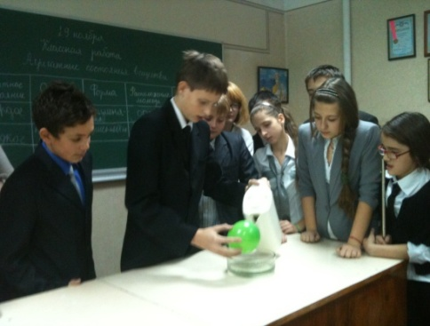
Без сумніву, різні системи навчання не є взаємовиключаючими, але їх ефективність не може бути забезпечена окремими формами і методами навчання, а тільки їхньою продуманою взаємопов′язаною системою. Тому завжди знаходжусь у постійному пошуку шляхів, які сприяють підготовці учнів до творчої самостійної діяльності. Це вимога часу. Саме розвиток кмітливості, логічного мислення, розширення фізичного, математичного словника привчає гімназистів самостійно і творчо підходити до розв’язання поставлених проблем.
Із багатьох ефективних методів навчання (див.т.1, додаток 3) активно використовую у своїй діяльності метапредметні методи – метод емпатіїї, метод евристичного спостереження, метод досліджень. Чому?
Мої учні обрали можливість самостійно вибирати необхідне обладнання, власно розробляти способи та засоби дослідження. Вони є творцями своїх дій і через практику та дослідження обґрунтовують теоретичні знання, роблять остаточні висновки. Під час уроку на тему «Коефіцієнт корисної дії джерела струму» пропоную учням здійснити дослідження теоретичного характеру: дослідити залежність коефіцієнта корисної дії джерела електричного струму від опору зовнішньої ділянки кола. При виконанні лабораторних робіт учні проводять експериментальні та комплексні дослідження. Наприклад, при дослідженні електричного кола з напівпровідниковим діодом учням необхідно довести залежність електричного опору кола з напівпровідниковим діодом від напряму електричного струму. При визначенні ЕРС і внутрішнього опору джерела струму учні проводять комплексне дослідження.
Переконана, що саме творчість є органічною складовою розвитку і життєдіяльності особистості, це - шлях до успіху кожного мого учня. Тому з метою підвищення навчальної діяльності використовую метод «якби…», метод «мозкового штурму», метод «морфологічного аналізу». Найважчим етапом останнього методу, на мій погляд, є вибір поєднання, яке задовольнить здійснюваний пошук можливого варіанту розв'язування задачі. Учні знаходять велику кількість таких поєднань і їх розгляд забирає багато часу, тому на своїх уроках я мало його використовую, але він дає результат у позаурочній роботі.
Значні переваги, у порівнянні з попередніми методами дає метод «синектики». Та частина даного методу, що стосується пошуку аналогій у природі, подобається учням і успішно використовується на будь-яких заняттях з фізики. Синектикою передбачається також використання гри, наприклад ,«Відгадай, хто я!»
У своїй практиці віддаю перевагу методу взаємонавчання, методу рецензій. Практика показує, що саме аналіз учнівських рецензій дозволяє встановити
зворотний зв'язок з учнями, здійснити діагностику їх знань, провести корекцію подальшого навчання. і освітнім результатом навчання є тільки той, що усвідомлений учнем. Самооцінка учня випливає з підсумкової рефлексії і завершує роботу учня на уроці.
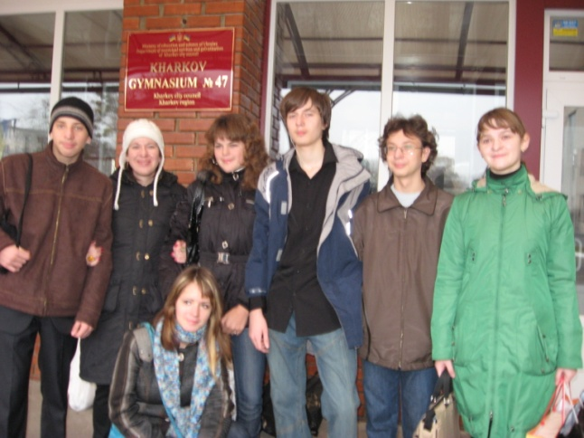
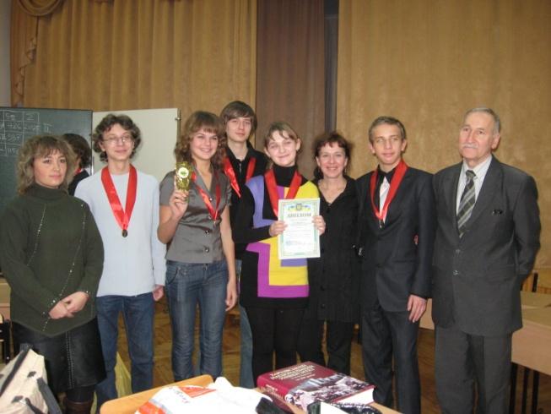
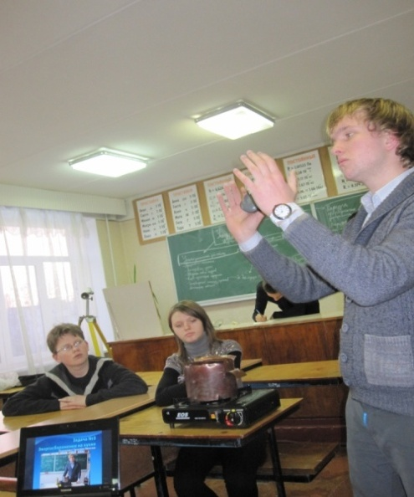 | Позакласна робота з учнями 5-11 класів - ефективна форма навчання та виховання самодостатньої особистості, яка створює власну траєкторію успіху, реалізує свої потенційні можливості. У моїх творчих тимчасових групах працюють учні з п’ятого по одинадцятий класи. Роль учителя-консультанта виконують старшокласники, як правило, члени НТУ гімназії, члени збірної команди фізиків, раціоналізаторів та винахідників.
Серед продуктивних форм роботи - факультативні заняття, індивідуальна робота з обдарованими учнями, участь у Всеукраїнській учнівській олімпіаді з фізики, конкурсі-захисті науково-дослідницьких робіт учнів - членів Малої академії наук України, конкурсі INTEL - ТЕХНО Україна тощо.
Відомо, що особистості загартовуються у боротьбі [28, с. 64-71]. Саме такою боротьбою є і участь школярів у командних учнівських турнірах: Всеукраїнських турнірах юних фізиків, юних винахідників та раціоналізаторів. У п′ятирівневій системі засвоєння знань (розуміння, запам′ятовування, відтворення, вирішення навчальних завдань, вирішення творчих завдань), без сумніву, турніри знаходяться на вершині. Вони створюють реальні умови для розгортання творчої, інтелектуально розвиваючої індивідуальної діяльності. Моїм учням подобається, що у процесі турнірних змагань відпрацьовується методика і культура ведення наукового диспуту, вміння правильно побудувати свій виступ. Девіз «Думай! Вивчай! Досліджуй! Перемагай!» став для моїх учнів формулою успіху. Спільну мову знаходять через спілкування, вміння доводити свою думку, взаєморозуміння, взаємоповагу і взаємопідтримку.
Команда Харківської гімназії №47 бере участь у Всеукраїнському турнірі юних фізиків з 2005 року і ми завжди відкриті для спілкування, для навчання разом, у тому числі, готові поділитися розв′язаннями задач, які підготувала наша команда (див.т.1, додатки 2.2, 2.3).
Виходячи з власного досвіду, вважаю, що здатність до відчуття гармонії досить часто проявляється у процесі розв′язання дитиною винахідницьких і раціоналізаторських задач. Можливість для цього, на мій погляд, дає Всеукраїнський турнір юних винахідників та раціоналізаторів. Саме під час проведення Всеукраїнського турніру юних винахідників та раціоналізаторів, завдячуючи Дмитренко М.А., ми дізналися про конкурс «INTEL - Техно Україна». Мої учні виявили бажання взяти участь у цьому конкурсі. Наші науково-експериментальні дослідження оцінили позитивно, і ми мали змогу змагатися у фінальному етапі конкурсу «INTEL - Техно Україна 2012» (див.т.1, додаток 2.4.).
У жовтні 2012 року на адресу нашої гімназії прийшло запрошення на участь у Всеукраїнському відкритому конкурсі рефератів з атомної енергетики та ядерної фізики серед учнів 9-11 класів. Рішення учнів було одностайним: думаємо, вивчаємо, досліджуємо, перемагаємо (див.т.1, додаток 2.5.).
Сьогодні «перші факультативщики» вже навчаються у 11 класі. За плечима моїх вихованців перші розчарування, перші успіхи і здобутки: стійка мотивація до вивчення фізики як навчального предмету, високий рівень навчальних досягнень учнів з фізики, перемоги команди Харківської гімназії №47 у Всеукраїнському турнірі юних фізиків для учнів 9-11 класів, Всеукраїнському відкритому турнірі винахідників і раціоналізаторів, у конкурсі-захисті науково-дослідницьких робіт учнів - членів Малої академії наук України і Всеукраїнській учнівський олімпіаді з фізики, вступ учнів до технічних ВУЗів (див.т.1: «Результати досвіду»)
Я ні в якому разі не претендую на повноту та закінченість наведеної системи навчання і виховання - це постійний мій і моїх учнів пошук. Я дуже хочу, щоб наші гімназисти обрали свій шлях – шлях власного успіху, були конкурентоспроможними у сучасному світі нових технологій, відчували себе громадянами Всесвіту. Це відповідає основному завданню Національної стратегії розвитку освіти на наступне десятиріччя - забезпечення особистісного розвитку людини згідно з її індивідуальними задатками, здібностями, потребами на основі навчання упродовж життя [17].

